METODOLOGICKÝ ÚVOD
Data uvedená v této publikaci vycházejí z výsledků ročních statistických šetření ČSÚ o využívání informačních a komunikačních technologií v podnikatelském sektoru v ČR (ICT 5-01). Toto šetření se provádí v České republice od roku 2003 (v roce 2002 proběhlo pilotní šetření) a od roku 2006 je plně srovnatelné s obdobnými šetřeními uskutečněnými v ostatních členských zemích EU v rámci nařízení Evropského parlamentu a Rady (ES) č. 808/2004 o statistice Společenství o informační společnosti.

Základní údaje o šetření
Název šetření: | Šetření o využívání informačních a komunikačních technologií v podnikatelském sektoru
Předmět šetření: | Rozšíření a využívání informačních a komunikačních technologií  v podnikatelském sektoru.
Referenční období: | Měsíc, ve kterém podnikatelské subjekty vyplňovaly výkaz (únor až červen roku 2020); u otázek o elektronickém obchodování a některých otázek souvisejících se zaměstnanci, ICT odborníky, 3D tiskem a Big Data jsou údaje vztaženy k celému předchozímu roku (2019).
Technika šetření: | Dotazník rozeslaný zpravodajským jednotkám na poštovní adresu nebo do datové schránky. Výkaz bylo možné vyplnit ve formě editovatelného PDF souboru, prostřednictvím aplikace Dante Web, nebo do tištěného dotazníku.
Zpravodajské jednotky  (cílová populace) | Podnikatelské subjekty s 10 a více zaměstnanci zapsané i nezapsané do obchodního rejstříku ve vybraných odvětvích (C, D, E, F, G, H, I, J, L, M, N, S (pouze 95.1)) dle Klasifikace ekonomických činností (CZ-NACE).
Opora výběru: | Koordinační databáze a Registr ekonomických subjektů –  stav k 31.12.2019.
Způsob výběru jednotek: | Kombinace plošného, záměrného a stratifikovaného náhodného výběru. Plošně se šetří velké subjekty s více než 250 zaměstnanci a jednotky z ICT sektoru.
Počet zpravodajských jednotek  ve výběrovém souboru/ počet dotazníků použitých pro dopočty: | 8 263 / 6 490
Dopočty  (odhad na sledovanou populaci): | Sebrané údaje se dopočítávají na základní soubor. Váhy stanoveny pomocí programu CLAN, kalibrace vah pomocí metody GREG; jako pomocná proměnná byl použit průměrný počet pojištěnců.

Sledované ukazatele

1. Používání informačních a komunikačních technologií
- používání ICT zařízení (stolní počítač, přenosný počítač, tablet, chytrý mobilní telefon)

2. Používání internetu – druhy pevného připojení a rychlost pevného připojení
- firmy s připojením k internetu celkem (pevné i mobilní připojení)
- typy pevného připojení k internetu
- maximální rychlost pevného připojení (download)

3. Webové stránky a jejich využití
- firmy s webovými stránkami, verze webových stránek dostupná pro mobilní zařízení
- funkcionality a služby (aplikace) dostupné na webových stránkách
- registrované domény pro firemní webové stránky
- poskytování zákaznické podpory v podobě webového online chatu

4. Online prodej přes webové stránky nebo mobilní aplikace
- přijímání elektronických objednávek prostřednictvím webových stránek nebo mobilních aplikací, elektronický prodej soukromým osobám vs. jiným ekonomickým subjektům, elektronický prodej přes vlastní webové stránky vs. přes tzv. on-line tržiště
- hodnota online prodejů celkem, hodnota online prodejů podle typu zákazníka a podle způsobu online prodeje

5. Elektronický prodej
- přijímání elektronických objednávek přes počítačové sítě, hodnota elektronických prodejů
- elektronický prodej přes webové stránky nebo mobilní aplikace a pomocí elektronické výměny dat
- hodnota elektronických prodejů celkem, hodnota online prodejů, hodnota prodejů uskutečněných pomocí elektronické výměny dat

6. Elektronické nakupování
- zadávání elektronických objednávek přes počítačové sítě, přes webové stránky nebo mobilní aplikace a pomocí elektronické výměny dat
- hodnota elektronických nákupů celkem, hodnota elektronických nákupů podle typu použité sítě

7. Zaměstnanci používající v práci počítač a jiné ICT
- zaměstnanci používající v práci počítače, tablety či služební mobilní telefony s přístupem na internet
- zaměstnanci používající v práci přenosná zařízení s přístupem na internet přes mobilní sítě

8. ICT odborníci ve firmách
- počty ICT odborníků zaměstnaných ve firmách
- poskytování možnosti školení ICT odborníkům
- hledání resp. přijímání nových ICT odborníků a případné problémy najít vhodné uchazeče
- kdo ve firmách provádí úkony/činnosti související s ICT

9. Placené služby cloud computingu
- využívání placených služeb cloud computingu (e-mail, kancelářský SW, cloudová internetová úložiště, databázové aplikace, finanční a účetní aplikace, CRM aplikace, virtuální server/výpočetní výkon pro provoz vlastních aplikací)

10. Elektronická fakturace
- druhy faktur zasílaných elektronickou cestou; zasílání faktur prostřednictvím datových schránek
- zasílání klasických papírových faktur

11. Používání 3D tisku
- využívání 3D tisku
- účely využití 3D tisku

12. Využití robotiky
- typy využívaných robotů ve firmách
- účely využití servisních robotů

13. Big Data
- zdroje Big Data
- používané metody k získávání a analyzování Big Data
- kdo pro firmy analyzoval Big Data

14. Internet věcí
- firmy využívající zařízení internetu věcí
- účely využití internetu věcí ve firmách

Struktura této publikace
Předmětem této publikace je seznámení čtenáře s hlavními zjištěními a výstupy z Výběrového šetření o využívání informačních a komunikačních technologií v podnikatelském sektoru ČR. Většina informací zde prezentovaných se vztahuje k roku 2020. Otázky týkající se elektronického obchodování, vybrané otázky související se zaměstnanci, ICT odborníky, 3D tisku a analýze Big Data se vztahují k celému předchozímu roku, tedy k roku 2019. U většiny ukazatelů jsou data doplněna o mezinárodní srovnání výsledků členských zemí EU28. V době vydání této publikace ale byla k dispozici databáze Eurostatu s ročním zpožděním (tj. s údaji za rok 2019, u elektronických prodejů je poslední dostupné mezinárodní srovnání za rok 2018, u 3D tisku a analýzy Big Data je to rok 2017).
Publikace obsahuje metodickou část zaměřenou na základní informace o statistice využívání informačních a komunikačních technologií v podnikatelském sektoru. Tato část obsahuje nejen definice základních pojmů této statistiky, ale i informace o výsledném dopočteném souboru jednotek, o výběrovém souboru a přehled všech zjišťovaných ukazatelů. Za metodickou částí následuje analytická část, která představuje nejnovější zjištěné údaje za Českou republiku doplněné u vybraných ukazatelů o porovnání ČR s ostatními státy EU28. Po analytické části následuje tabulková část (102 tabulek v členění dle velikostních skupin firem a sledovaných odvětví) s podrobnými statistickými údaji o využívání informačních a komunikačních technologií ve firmách působících v České republice. Přílohou publikace je také dotazník ICT 5-01 pro sledované referenční období, kterým se zjišťovala data prezentovaná v této publikaci.
ČSÚ bude zveřejňovat další výstupy z tohoto šetření, včetně mezinárodního srovnání
na svých internetových stránkách: http://bit.ly/2Aqi0es
Struktura výsledného dopočteného souboru podle velikosti firem
(počtu zaměstnanců)
Struktura výsledného dopočteného souboru podle odvětví
(převažující ekonomické činnosti firem)

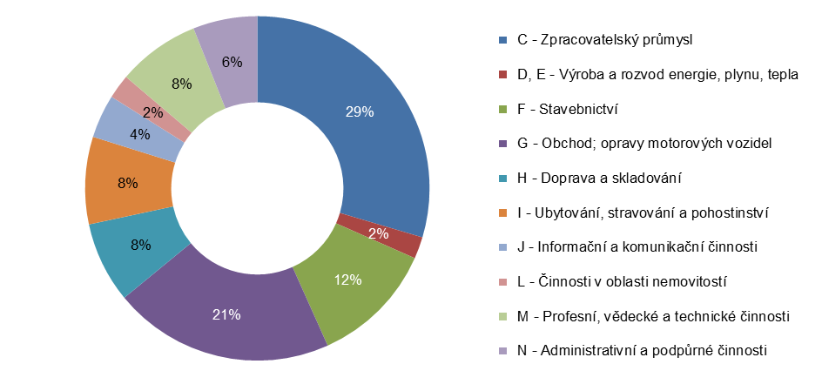

Výběrový soubor
Výběrový soubor byl stanoven tak, aby zabezpečil dostatečně reprezentativní výsledky pro strata použitá v tabulkové příloze, tj. aby výsledná směrodatná odchylka nepřekročila:
- pro údaje celkem za všechna sledovaná odvětví 2 procentní body,
- pro podniky jednotlivých sledovaných odvětví s 10 a více zaměstnanci 5 procentních bodů,
- pro podniky jednotlivých sledovaných odvětví ve velikostních skupinách 10–49, 50–249 a 250 a více zaměstnanců 8 procentních bodů.
Ve většině případů je směrodatná odchylka významně nižší než uvedené hodnoty.
Jelikož by analýza intervalů spolehlivosti hodnot jednotlivých ukazatelů přesahovala rámec této publikace, nejsou zde intervaly spolehlivosti uvedeny. Obecně je možno upozornit na to, že spolehlivost poměrových ukazatelů klesá s počtem dotazníků použitých pro dopočty a jejich podílem na počtu subjektů v základním souboru i s počtem subjektů v základním souboru. Pro základní soubory s malým počtem jednotek již přestávají platit vzorce obvykle používané pro velké soubory.
Z tohoto hlediska je třeba upřednostnit agregované hodnoty pro skupiny dle velikosti a CZ-NACE, Klasifikace ekonomických činností, http://www.czso.cz/csu/klasifik.nsf/i/klasifikace_ekonomickych_cinnosti_(cz_nace)
V tabulkové příloze jsou k dispozici data za firmy v České republice v podrobném maticovém členění podle velikosti (3 skupiny) a odvětví sledovaných podniků (29 skupin).

Poznámky k údajům v tabulkách a grafech

- „ .“ tečka v tabulkách (včetně tabulkové přílohy) se používá v případech, když údaj není k dispozici (je nespolehlivý, nezjišťoval se nebo se jedná o individuální údaj s méně než 5 jednotkami)
- Uvedené úhrny (součty a mezisoučty) nemusí plně odpovídat součtu dílčích hodnot z důvodu zaokrouhlování.

Použité zkratky a symboly

(A)DSL (Asymetric) Digital Subscriber Line
B2B Business-to-business
B2C Business-to-customer
CATV technologie přenosu obrazu a dat prostřednictvím kabelových rozvodů/kabelové televize
CRM Customer Relationship Management
ČSÚ Český statistický úřad
ČR Česká republika
EDI Electronic Data Interchange
ERP Enterprise Resource Planning
FTTx Fiber to the x (využití optického vlákna)
ICT Informační a komunikační technologie

IoT Internet of Things
IS Informační systém
ISDOC Information System Document
IT Informační technologie
LAN Local Area Network
Mb/s Megabit za sekundu
PDF Portable Document Format
SCM Supply Chain Management
SW Software
UBL Universal Business Language
USB Universal Serial Bus (typ konektoru)
Wi-Fi Wireless fidelity (bezdrátová komunikace)
XML eXtensible Markup Language

